Componente curricular: Geografia Ano: 9º Bimestre: 4º

SEQUÊNCIA DIDÁTICA 2
Petróleo, comércio exterior e geopolítica

Objetivos de aprendizagem

- Identificar os principais países exportadores e importadores de petróleo.
- Compreender as relações geopolíticas envolvidas no comércio do petróleo pela interpretação de dados.

Objeto de conhecimento: Leitura e elaboração de mapas temáticos, croquis e outras formas de representação para analisar informações geográficas.
Habilidade trabalhada: (EF09GE14) Elaborar e interpretar gráficos de barras e de setores, mapas temáticos e esquemáticos (croquis) e anamorfoses geográficas para analisar, sintetizar e apresentar dados e informações sobre diversidade, diferenças e desigualdades sociopolíticas e geopolíticas mundiais.

Tempo estimado

2 aulas

Recursos didáticos

- Cópias das tabelas do anexo 1, folhas de papel quadriculado, planisfério político para consulta, cópias do mapa mudo do anexo 2, cola, tesoura, cartolinas e material para desenhar e escrever (lápis, borracha, régua e lápis de cor).

Desenvolvimento da sequência didática

Aula 1
Inicie a aula organizando a turma em grupos com quatro integrantes. Exponha o planisfério político para consulta em lugar visível. Entregue a cada grupo o material necessário para a aula: uma cópia das tabelas do anexo 1, duas cópias do mapa mudo do anexo 2, uma folha de papel quadriculado e uma de cartolina. Garanta que todos os grupos tenham acesso a materiais para desenhar e pintar (régua, lápis, lápis de cor, borracha etc.). Informe que a aula se destinará à confecção de um cartograma com dados dos vinte maiores exportadores e importadores de petróleo em 1996 e 2016. Explique que o intervalo de vinte anos serve para verificar possíveis mudanças ocorridas em relação aos fluxos dessa mercadoria.
Na sequência, oriente os alunos a construir os gráficos de colunas. Para isso, deverão analisar o intervalo de dados e definir a escala a ser adotada no eixo vertical. Como os valores variam entre 1 e 23%, uma possibilidade é inserir os números com intervalo de 2 pontos percentuais. Assim, o eixo pode iniciar com zero e conter os valores 2, 4, 6, 8, 10, 12, 14, 16, 18, 20, 22, 24. Dessa forma, considerando que são vinte países para representar, o gráfico deverá ter vinte colunas de largura (eixo X) e treze linhas de altura (eixo Y). Oriente os alunos a inserir os países em ordem decrescente de exportação e de importação, desenhando uma coluna com altura que corresponda à porcentagem de sua importação ou exportação. Todos os países devem ser identificados na parte inferior do eixo horizontal.
Explique que os grupos devem elaborar um gráfico para os dados de exportação de 1996, outro para os dados de importação de 1996, outro para os dados de exportação de 2016 e um quarto gráfico com os dados de importação referentes a 2016. Informe que os dados de exportação devem ser representados com uma cor diferente da escolhida para a importação. No entanto, as cores não devem variar entre os anos registrados. Por exemplo, se a cor escolhida para representar a importação for verde, todas as colunas dos gráficos de importação devem estar pintadas de verde.
Após finalizar os gráficos, os alunos deverão elaborar os planisférios, pintando os países importadores e exportadores com as mesmas cores empregadas nos gráficos. Nesse momento, motive os alunos a recorrer ao planisfério político exposto na sala de aula. Certifique-se de que eles identifiquem mapas e gráficos com títulos adequados, a fonte dos dados e legendas.
Ao final da atividade de confecção dos mapas e gráficos, os alunos devem organizar esses elementos na cartolina de modo a criar um cartograma. Para isso, podem usar a cartolina na vertical e dividi-la em duas metades. Na metade superior, os alunos devem colar o mapa referente aos dados de 1996 à esquerda e os gráficos de importação e exportação à direita. Na metade inferior, a mesma forma de organização pode ser adotada com o mapa e os gráficos de 2016.
Finalize a aula solicitando aos alunos que preservem os cartogramas para a aula posterior.

Aula 2
Inicie a aula organizando os alunos em grupos com a mesma formação da aula anterior. Exponha o planisfério político em local visível. Solicite às equipes que resgatem o cartograma elaborado. Informe que a aula terá duas etapas. Na primeira, os grupos realizarão uma análise dos dados levantados. Na segunda, compartilharão suas conclusões com a turma.
Na primeira etapa da aula, proponha aos alunos que analisem o cartograma, respondendo às questões a seguir:
- Qual continente era responsável pela maior parte das exportações de petróleo em 1996? E em 2016?
- Qual continente era responsável pela maior parte das importações de petróleo em 1996? E em 2016?
- Que mudanças você observa em relação aos maiores exportadores e importadores de petróleo? Há países que importavam pouco e passaram a importar mais?
- Há países que reduziram sua participação nas exportações de petróleo? Quais?
- Há elementos sociais e econômicos em comum entre os maiores importadores? E entre os exportadores?
- Que rotas poderiam ser utilizadas para transportar o petróleo do continente que tem maior participação nas exportações para o continente que tem maior participação nas importações?
Conceda um tempo para as questões serem debatidas nos grupos.
Ao final desse tempo, inicie a segunda etapa da aula solicitando aos alunos que exponham oralmente suas respostas. Durante essa etapa, faça intervenções para problematizar as hipóteses elaboradas.
Demonstre aos alunos que a principal área exportadora de petróleo fica no Oriente Médio, no continente asiático, e que os países importadores são aqueles que apresentam maior nível de industrialização e desenvolvimento econômico. Enfatize que a distribuição assimétrica do petróleo e a sua grande importância econômica o tornam um recurso natural estratégico. Chame a atenção para o surgimento da China entre os maiores importadores desse recurso e relacione esse fato ao seu crescimento econômico. Indique a redução da participação de países exportadores, como a Indonésia, e demonstre que, em alguns casos, essa redução pode estar associada à redução das reservas disponíveis.
Ajude os alunos a perceber que as negociações em torno da venda e do transporte de petróleo demandam acordos e alianças entre compradores e vendedores. Essas alianças e seus desfechos são um dos componentes que tornam a geopolítica no Oriente Médio complexa e suscetível a interferências de grandes potências econômicas e políticas, como os Estados Unidos. Por fim, demonstre no planisfério político quais seriam as possíveis rotas percorridas pelo petróleo em seu trajeto entre Oriente Médio, Estados Unidos e Europa ocidental. Destaque a importância geopolítica de passagens marítimas, como o estreito de Ormuz e o Canal de Suez. Se possível, mencione eventos históricos em que a disputa pelo controle de rotas de comércio do petróleo foi a base de tensões geopolíticas.
Finalize a aula solicitando às equipes que revisem e aprimorem as respostas elaboradas na primeira etapa
da aula.

Atividade complementar
Proponha aos alunos que pesquisem e registrem no caderno dois exemplos de conflitos ocorridos no Oriente Médio e a relação desses conflitos com o comércio do petróleo. Na pesquisa, eles devem buscar informações sobre o momento histórico em que o conflito se desenvolveu, os países envolvidos e suas consequências regionais e globais.

Acompanhamento das aprendizagens
O acompanhamento das aprendizagens deve ser contínuo e se basear em uma observação criteriosa da participação dos alunos nas atividades propostas e na análise de suas produções. Esses procedimentos permitem verificar se as estratégias selecionadas são apropriadas e se estão proporcionando a consecução das metas estabelecidas.
Para realizar o acompanhamento das aprendizagens, aplique as propostas de avaliação e de autoavaliação sugeridas a seguir.

Avaliação
Observe o momento de elaboração e de análise do cartograma e verifique se os alunos conseguem organizar dados estatísticos utilizando gráficos de colunas e mapas temáticos para compreender as dinâmicas políticas e territoriais relacionadas à compra e venda do petróleo, com destaque para o papel do Oriente Médio nesse contexto.
Para ampliar o processo de avaliação, oriente-se pelas questões a seguir.
- O aluno sabe elaborar e interpretar gráficos de colunas?
- O aluno sabe elaborar e interpretar mapas temáticos?
- O aluno é capaz de identificar os principais exportadores e importadores de petróleo?
- O aluno identifica mudanças, no período focalizado, em relação aos maiores exportadores e importadores de petróleo? Consegue elaborar hipóteses sobre essas alterações?
- O aluno compreende que as negociações em torno da compra e venda e do transporte do petróleo interferem no equilíbrio econômico e político global, ocasionando tensões geopolíticas?

Proposta de autoavaliação

Responda a cada pergunta com um X  na coluna que corresponde à sua autoavaliação. | Sim | Parcialmente | Não
Sei elaborar e interpretar gráficos de colunas?
Sei elaborar e interpretar mapas temáticos?
Sei identificar os principais exportadores e importadores de petróleo?
Compreendo que o comércio mundial de petróleo envolve disputas de poder que podem ocasionar tensões entre países?

Anexo 1

Tabela 1 – Petróleo: 20 países maiores exportadores

 | 1996 |  | 2016
 | País | Participação no total mundial (%) | País | Participação no  total mundial (%)
1 | Arábia Saudita | 23,0 | Arábia Saudita | 16,0
2 | Noruega | 8,1 | Rússia | 12,0
3 | Rússia | 7,5 | Iraque | 6,7
4 | Nigéria | 5,8 | Canadá | 6,4
5 | Emirados Árabes Unidos | 5,4 | Emirados Árabes Unidos | 5,9
6 | Irã | 5,3 | Nigéria | 4,4
7 | Reino Unido | 4,6 | Kuait | 4,2
8 | Venezuela | 4,5 | Irã | 4,2
9 | México | 3,8 | Noruega | 3,7
10 | Canadá | 3,3 | Angola | 3,7
11 | Líbia | 3,2 | Venezuela | 3,0
12 | Kuait | 2,9 | México | 2,6
13 | Indonésia | 2,4 | Cazaquistão | 2,1
14 | Omã | 1,7 | Catar | 2,1
15 | Argélia | 1,5 | Omã | 2,1
16 | Países Baixos | 1,4 | Reino Unido | 2,0
17 | Angola | 1,4 | Países Baixos | 1,9
18 | Malásia | 1,2 | Argélia | 1,7
19 | China | 1,2 | Brasil | 1,6
20 | Catar | 1,2 | EUA | 1,4
Fonte: elaborado com base em Observatório da Complexidade Econômica. Disponível em: <https://atlas.media.mit.edu/pt/visualize/tree_map/hs92/export/show/all/2709/2016/>. Acesso em: 18 ago. 2018.

Tabela 2 – Petróleo: 20 países maiores importadores

 | 1996 |  | 2016
 | País | Participação no total mundial (%) | País | Participação no  total mundial (%)
1 | Estados Unidos | 22,0 | China | 17,0
2 | Japão | 12,0 | Estados Unidos | 16,0
3 | Alemanha | 5,5 | Índia | 8,9
4 | Coreia do Sul | 5,2 | Japão | 7,5
5 | França | 4,8 | Coreia do Sul | 6,6
6 | Itália | 4,2 | Países Baixos | 4,5
7 | Países Baixos | 3,7 | Alemanha | 3,7
8 | Cingapura | 3,1 | Itália | 2,9
9 | Espanha | 2,9 | Espanha | 2,8
10 | Reino Unido | 2,7 | França | 2,5
11 | Canadá | 2,0 | Cingapura | 2,3
12 | Índia | 1,9 | Reino Unido | 2,2
13 | Bélgica-Luxemburgo | 1,7 | Tailândia | 2,2
14 | Tailândia | 1,7 | Canadá | 1,7
15 | Brasil | 1,5 | Bélgica-Luxemburgo | 1,6
16 | Turquia | 1,3 | Polônia | 1,1
17 | Irlanda | 1,1 | África do Sul | 1,1
18 | Suécia | 1,1 | Grécia | 1,0
19 | Austrália | 0,9 | Indonésia | 0,9
20 | Suíça | 0,9 | Austrália | 0,8
Fonte: elaborado com dados do Observatório da Complexidade Econômica. Disponível em: <https://atlas.media.mit.edu/pt/visualize/tree_map/hs92/import/show/all/2709/2016/>. Acesso em: 18 ago. 2018.

Anexo 2

Planisfério | 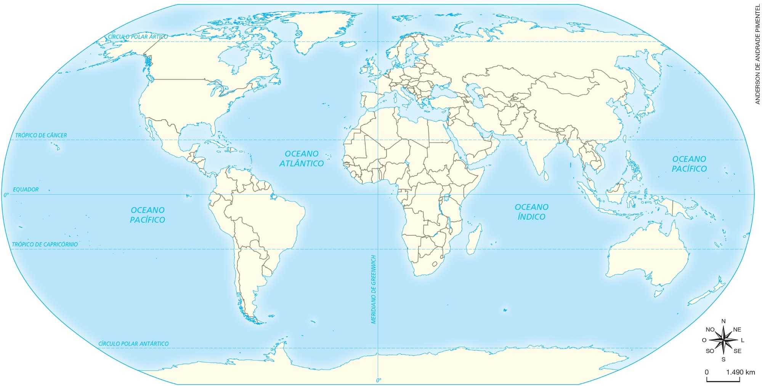 | Fonte: elaborado com base em IBGE. Atlas geográfico escolar. 7. ed. Rio de Janeiro: IBGE, 2016. p. 32.

